ГЕОЛОГИЧЕСКАЯ ДЕЯТЕЛЬНОСТЬ ПОДЗЕМНЫХ ВОД

План:

ВВЕДЕНИЕ 2
1. ВОДОПРОНИЦАЕМОСТЬ ГОРНЫХ ПОРОД 3
2. ВИДЫ ВОДЫ В ГОРНЫХ ПОРОДАХ 5
3. ПРОИСХОЖДЕНИЕ ПОДЗЕ/Щ-ШХ ВОД 7
4. КЛАССИФИКАЦИЯ ПОДЗЕМНЫХ ВОД 10
6. ХИМИЧЕСКИЙ СОСТАВ ПОДЗЕМНЫХ ВОД 20
7. МИНЕРАЛЬНЫЕ ВОДЫ 23
8. ОПОЛЗНИ 25
ЛИТЕРАТУРА 35

ВВЕДЕНИЕ

К подземным подам относятся все воды, находящиеся в порах и трещинах горных пород. Они широко распространены в земной коре, и изучение их имеет большое значение при решении вопросов: водоснабжения населенных пунктов и промышленных предприятий, гидротехнического, промышленного и гражданского строительства, проведения мелиоративных мероприятий, курортно-санаторного дела и т. д.
Велика геологическая деятельность подземных вод. С ними связаны карстовые процессы в растворимых горных породах, оползание земляных масс по склонам оврагов, рек и морей, разрушение месторождений полезных ископаемых и образование их в новых местах, вынос различных соединений и тепла из глубоких зон земной коры.
Подземные воды, их происхождение, распространение, миграция, качественные и количественные изменения во времени и геологическая деятельность являются предметом изучения особой науки — гидрогеологии, одной из ветвей геологии.

1. ВОДОПРОНИЦАЕМОСТЬ ГОРНЫХ ПОРОД

В формировании подземных вод большое значение имеет водопроницаемость горных пород, т. е. способность горной породы пропускать воду. Наблюдения показывают, что в одних местах, где развиты глины, атмосферные осадки застаиваются на поверхности и испаряются, в других районах, сложенных песками, достаточно быстро проникают в глубину. Еще быстрей просачиваются осадки в галечниках.
По степени проницаемости горные породы подразделяются на 3 группы:
1) водопроницаемые, к которым относятся пески, гравий, галечники, трещиноватые песчаники, конгломераты и другие скальные породы, трещиноватые и захарстованные известняки, доломиты и другие растворимые породы;
2) слабопроницаемые — супеси, легкие суглинки, лёсс, неразложившийся торф и др.;
3) относительно водонепроницаемые, или водоупорные, — глины, тяжелые суглинки, хорошо разложившийся торф и нетрещиноватые массивные кристаллические и сцементированные осадочные горные породы.
Водопроницаемость горных пород обусловлена либо тем, что порода рыхлая и зернистая (например, песок, гравий), и вода в этом случае может просачиваться по промежуткам (порам) между отдельными зернами, либо тем, что породы хотя и массивные и сцементированные (гранит, известняк), но разбиты трещинами, по которым и происходит перемещение воды. V
Под пористостью понимают отношение объема пор в данном образце породы ко всему объему породы: , или в процентах , где n — пористость пород; Vn — объем пор в образце породы: V — объем всего образца. Следует отметить, что не всегда значительная пористость обеспечивает свободное проникновение воды. Так, например, глины обладают значительной пористостью, достигающей 50 — 60%, но в то же время практически являются водонепроницаемыми. Это объясняется тем, что поры в глинах чрезвычайно тонки (суб-капнлляры), и вода при движении в них испытывает огромное сопротивление, создаваемое поверхностным натяжением. Обычные же пески, имеющие в среднем пористость 30—35%, хорошо проницаемы для воды. Чем крупнее зерна, слагающие рыхлую обломочную породу, тем большей водопроницаемостью она обладает. Галечники с крупным песком обладают в среднем пористостью около 20% и характеризуются наибольшей водопроницаемостью. Следовательно, водопроницаемость рыхлых обломочных горных пород зависит не от количества пор, а от размера и формы слагающих породу зерен и от плотности сложения их.

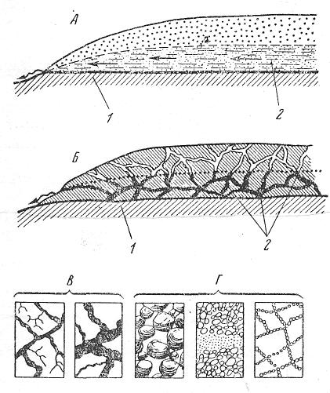
Рис. 1. Характер водопроницаемых пород:
А—пористые породы; Б— трещиноватые породы; В — размеры водопроводящиx трещин; Г — размеры и плотность расположения зерен в пористых городах: 1— водонепронищаемые породы; 2 — породы, насыщенные подом

Примеры различной пористости породы в зависимости от плотности сложения зерен и размеров трещин видны на рис. 1. От состава рыхлых горных пород зависит их влагосмкость, т. е. способность вмещать и удерживать в себе то или иное количество воды. Различают полную влагоемкость, когда вода заполняет все поры (включая и тонкие капиллярные) горной породы, и макси-мальную молекулярную влагоемкость, показывающую количество воды, удерживаемой в породе силами молекулярного сцепления после того, когда вся гравитационная вода стечет из породы. Разность между полной и максимальной молекулярной влагоемкостыо называют водоотдачей горной породы. Для практических целей важно знать удельную водоотдачу — количество свободной воды, которое можно получить из 1 куб. м породы. Наибольшая водоотдача у крупнозернистых рыхлых пород (пески, гравий). Влагоемкие глины воду практически не отдают.
Водопроницаемость трещиноватых пород зависит от размера и характера трещин.
Если подземные воды движутся по порам в рыхлых породах, они называются поровыми, по трещинам — трещинными. Если же помимо трещин, в горных породах развиты карстовые пещеры и другие подземные каналы, то подземные воды, циркулирующие в них, называют трещинно-карстовыми, или просто карстовыми.

2. ВИДЫ ВОДЫ В ГОРНЫХ ПОРОДАХ

В современной литературе приводятся различные классификации видов воды в горных породах. В СССР широко известна классификация, предложенная А. Ф. Лебедевым, который на основании тщательных экспериментальных и полевых исследований установил следующие виды воды в горных породах (рис. 2).
1. Вода в виде пара (парообразная) содержится в воздухе, занимающем свободные от жидкой воды поры и трещины в горных породах. Она находится в динамическом равновесии с другими видами воды и с парами воды в атмосфере. При определенных условиях парообразная вода конденсируется.
2. Гигроскопическая вода образуется в том случае, когда молекулы парообразной воды адсорбируются (лат. adsorbtio — поглощение) на поверхности минеральных частиц горных пород. Гигроскопическая вода облекает частицы породы одномолекулярной тонкой пленкой и прочно удерживается на их поверхности молекулярными и электрическими силами и может быть удалена при нагревании до температур не менее 105—110°.
3. Пленочная вода образует вокруг частиц горной породы и поверх гигроскопической воды более толстую пленку в несколько слоев молекул. Пленочная вода может передвигаться от одной частицы к другой. Если толщина пленок у соседних частиц различная, то происходит медленное перемещение воды от частиц с большей толщиной пленки к частицам с меньшей пленкой до тех пор, пока пленки не станут одинаковыми по толщине.
Как и гигроскопическая, пленочная вода содержится в большом количестве в глинистых породах и в меньшем — в песчаных.
4. Капиллярная вода заполняет частично или полностью тонкие поры и трещины в горных породах и удерживается в них силами поверхностного натяжения. Эта вода поднимается по тонким капиллярам снизу вверх от уровня подземных вод. Чем меньше диаметр частиц, слагающих горную породу, тем мельче диаметр пор и тем больше высота капиллярного поднятия. В суглинках высота капиллярного поднятия может достигать 2 м и более, в крупнозернистых песках — всего нескольких сантиметров.
5. Капельножидкая (свободная) гравитационная -до да, способная свободно передвигаться по порам, трещинам и другим пустотам в горных породах под влиянием силы тяжести. Она может быть подразделена на воду, полностью заполняющую поры и трещины в горных породах, образующую горизонт подземных вод, и воду, просачивающуюся сверху вниз в зоне аэрации (фр. aeration — воздух), т. е. в зоне, расположенной выше подземных вод, где в горных породах находится воздух. На рис. 2 видно, что при увеличении влажности пород и толщины пленки на поверхности минеральных частиц горных пород силы энергетической связи их уменьшаются и в конце концов наступает момент, когда эти силы не в состоянии удерживать пленочную воду и часть ее будет переходить в капельножидкую и просачиваться сверху вниз.
6. Вода в твердом состоянии в виде льда, присутствует в горных породах, имеющих отрицательную температуру (ниже 0°). Лед может быть в виде отдельных микрокристаллов, тонких пленок или в виде прослоев чистого льда. Особенно большое распространение лед имеет на обширных пространствах северной части Сибири и Аляски, в областях развития многолетнемерзлых горных пород, или «вечной мерзлоты». Вода в твердом виде возникает также ежегодно в других зонах в слое сезонного промерзания.
7. Кристаллизационная вода входит в состав ряда минералов и принимает участие в строении их кристаллических решеток. Примером тому является вода гипса CaSO₄-2H₂O. Она может быть удалена при нагревании.

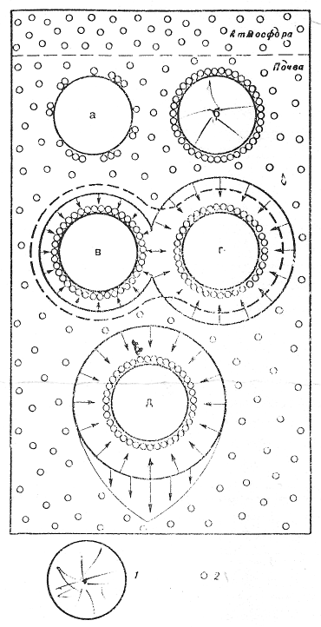
Рис. 2. Различные формы связи молекул воды с частицами породы (по А. Ф. Лебедеву):
1 — частицы почвы; 2—молекулы воды; а — гигроскопическая вода при неполном насыщении; б—то же, при полном насыщении; в и г — пленочная вода: частица г при полном молекулярном насыщении с пленкой максимально возможной толщины; пленочная вода движется налево до выравнивания толщины пленки у обеих частиц; д — гравитационная вода, образующая каплю, которая стекает вниз под влиянием силы тяжести
За последние годы в связи с накоплением новых данных экспериментальных и полевых исследований классификация А. Ф. Лебедева получила дальнейшее развитие в трудах многих ученых Советского Союза (Роде, 1952; Сергеев, 1971; Ломтадзе, 1970 и др.). Исходя из запросов инженерной геологии и грунтоведения, многие авторы детализируют представления о гигроскопической и пленочной воде в классификации А. Ф. Лебедева. Эти виды воды называют физически связанной водой. По характеру связи с минеральными частицами и по особенностям свойств связанная вода подразделяется на прочносвязанную воду (адсорбированную, гигроскопическую), удерживаемую па поверхности частиц породы силами, соответствующим и сотням и тысячам атмосфер, и рыхлосвязанную воду, слои которой более удалены от частиц горной породы. Рыхлосвязанная вода удерживается в породах значительно меньшими силами и, но своим свойствам существенно отличаясь от прочносвязанной, близка к свободной воде.

3. ПРОИСХОЖДЕНИЕ ПОДЗЕМНЫХ ВОД

В зависимости от происхождения выделяются подземные воды нескольких типов: 1) инфильтрационные, 2) конденсационные, 3) седиментогенные, 4) «ювенильные» (или магмогенные).
Инфильтрационные подземные воды образуются в результате просачивания (инфильтрации) в глубину атмосферных осадков, выпадающих па земную поверхность. Как известно, на земном шаре происходит непрерывный влагооборот, в котором принимают участие атмосферные, поверхностные и подземные воды. Вода океанов, морен, рек под влиянием солнечного тепла испаряется и насыщает парами воздух. Воздушные массы, непрерывно перемещаясь, переносят пары в пределы суши, где они при благоприятных условиях сгущаются и выпадают па поверхность Земли в виде атмосферных осадков. Здесь они расходятся по трем путям: одна часть стекает по склонам в ручьи и реки, которые несут свои воды в моря и океаны; вторая испаряется с поверхности Земли и третья просачивается в глубину, где и происходит накопление подземных вод. Последние в свою очередь движутся по направлению к рекам и морям. Одним из доказательств именно такого происхождения подземных вод (инфильтрации) может служить качественное и количественное изменение воды в колодцах во время дождливой погоды. Есть основание полагать, что инфильтрация — основной источник пополнения запасов подземных вод.
Конденсационные подземные воды. В некоторых климатических зонах, например в пустынях, наблюдаются явления, которые трудно объяснить инфильтрационной теорией происхождения подземных вод. При малом количестве атмосферных осадков с крайне неравномерным их распределением во времени (по нескольку месяцев совсем не бывает дождя) и при огромном испаряемости в пустынях пег условий для пополнения подземных вод путем инфильтрации. Между тем на некоторой глубине от поверхности повсеместно в.пустынях обнаруживается слой влажных пород пли скопление подземной воды.
В 1877 г. немецкий гидролог О. Фольгер выступил с конденсационной теорией происхождения подземных вод. По его представлениям, теплый воздух, содержащий водяные пары, проникая в более холодные горные породы, отдает им часть влаги путем конденсации. Автор считал свою теорию универсальной и отрицал возможность накопления подземных вод в результате инфильтрации атмосферных осадков — «ни одна капля воды не происходит за счет капель дождевой воды».
Выдвинутая Фольгером теория не была подтверждена экспериментальными данными и совершенно не вязалась с представлениями о скорости воздухообмена между атмосферой и верхними необводненными слоями литосферы, что вызвало резкие возражения против нее.
Конденсационная теория происхождения подземных вод была возрождена на совершенно новой основе русским исследователем агрономом А. Ф. Лебедевым, который выполнил блестящие эксперименты, связанные с вопросом о влажности пород и перемещения влаги в различных состояниях.
А. Ф. Лебедев установил, что между атмосферой и литосферой существует известное равновесие в водном режиме. Вода в виде пара находится в свободной атмосфере, а также в воздухе, который заполняет пустоты и поры в почве и горных породах. Водяной пар может перемещаться в пространстве от места к месту вследствие различной упругости. Перемещение пара происходит в направлении от мест, где он обладает большей упругостью, к месту с меньшей упругостью. Если упругость водяного пара в свободном воздухе больше, чем в воздухе, заполняющем поры почвы и горных пород, то он будет перемещаться из воздуха в почву. Попадая в области низких температур, свойственных почве и горным породам, водяной пар начинает конденсироваться (сгущаться) и переходить в жидкое состояние, подобно тому, как образуется роса при резкой смене температур дня и ночи. Так может накопиться некоторое количество воды в породах, что имеет большое значение для засушливых и пустынных районов.
Накоплением влаги в почве конденсационным путем можно объяснить то явление, что во многих случаях, несмотря на отсутствие дождей в течение длительного периода, посевы не гибнут. В это время почва с поверхности сильно иссушается, но растения получают влагу, накопившуюся конденсационным путем в более глубоких горизонтах, что и способствует сохранению их.
Конденсация протекает и в других климатических зонах — умеренных и влажных, но- в смысле пополнения запасов подземных вод она имеет подчиненное значение в сравнении с инфильтрацией атмосферных осадков. Наряду с конденсацией водяных паров Л. Ф. Лебедев всегда отводил большую роль и процессам инфильтрации.
Седиментогенные подземные воды (лат. scdimen-tum — осадок). Это воды морского генезиса, образовавшиеся в процессе накопления морских осадков в последующего их изменения.
Морская вода с растворенными в пей солями всегда пропитывает иловые осадки, постоянно накапливающиеся на дне моря. В ходе прогибания земной коры и дальнейшего осадконакопления и диагенеза под влиянием все увеличивающегося давления эта вода начинает выжиматься вверх. Это особенно имеет место в алеврнто-тлипнстых осадках. Благоприятные условия для формирования седимептогспных подземных под создаются па большой глубине (несколько километров) при захоронении их мощными водонепроницаемыми пли слабо проницаемыми слоями.
Вместе с тем в ходе геологического развития под влиянием различных факторов ссдпнсптогсппые воды претерпевают значительные изменения. Иногда происходит сменимте их с подами других генетических типов, пли даже полное вытеснение их ипфильтрационными водами.
«Ювепильные» (девственные) подземные воды. Многие источники подземных вод в областях современной или недавней вулканической деятельности молодых гор обладают повышенной температурой и содержат в растворенном состоянии необычные для поверхностных условий соединения и газовые компоненты. Для объяснения происхождения таких вод австрийским геологом Э. Зюссом в 1902 г. была выдвинута так называемая ювенильная теория. По его представлениям, они могли образоваться из газообразных продуктов, выделяющихся в изобилии из магмы при ее остывании. Попадая в области с более низкими температурами, водяные пары начинают конденсироваться и переходить в капельножидкое состояние, образуя особый генетический тип подземных вод.
Однако пары воды, выделившиеся из магмы на глубине, так же как и другие газообразные компоненты, проникая вверх по разломам в земной коре, могут встречаться и смешиваться с обычными подземными водами инфильтрационного происхождения и в таком случае поступают на поверхность в смешанном виде.
С другой стороны, инфильтрационные подземные воды при благоприятных условиях могут проникать па большую глубину, в область более высоких температур, где они нагреваются, обогащаются растворенными минеральными веществами и газами и существенно изменяют свой первоначальный состав.

4. КЛАССИФИКАЦИЯ ПОДЗЕМНЫХ ВОД

Подразделение подземных вод на ряд типов может быть осуществлено по различным признакам: по происхождению, условиям залегания, гидравлическим свойствам, химическому составу, возрасту и т. п. Имеется много различных систем классификации.
Подразделение подземных вод по их происхождению приведено выше. По условиям залегания выделяются три основных типа подземных вод: верховодка, грунтовые воды и напорные межопластовые, или артезианские, воды. Иногда выделяют межпластовые безнапорные воды.

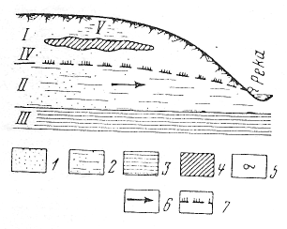
Рис. 3. Схема залегания грунтовой воды и соотношение ее с
верховодкой:
/ — зона аэрации; // — зона насыщения водой (грунтовая вода); /// — водоупорное ложе; IV — зона капиллярного поднятия; V — верховодка; / — песок; 2 — водонасыщенный песок; 3 — глина; 4 — тяжелый суглинок; 5 — источник; 6 — направление движения грунтовых вод; 7 — зеркало, или уровень, грунтовых вод

Верховодка. К верховодке относятся подземные воды, залегающие на небольшой глубине от поверхности земли в зоне аэрации. Отличие верховодки от грунтовых вод в основном заключается в том, что она располагается выше них и, кроме того, ограничена площадным распространением. Это периодически существующие локально развитые подземные воды, не имеющие регионально выдержанного водоупора. Они накапливаются на поверхности небольших линз или перемежающихся слоев водонепроницаемых и полупроницаемых горных пород. Таковы, например, линзы морен в флювиогляциальных отложениях, погребенные почвенные горизонты в лёссовидных суглинках, глинистые линзы в песчаном аллювии и т. п. (рис. 3). Мощность верховодки (0,5—1, редко 2—3 м) и ее уровень подвержены значительным колебаниям, которые находятся в соответствии с климатическими изменениями. Наибольшей величины мощность верховодки достигает весной или осенью. Часто, при малом количестве осадков, верховодка совсем исчезает. Большое количество таких линз . верховодки можно наблюдать в степных районах юго-востока европейской части СССР, где они обычно локализованы под степными блюдцами и другими понижениями рельефа, развитыми на поверхности лессовидных суглинков. Местное население использует эту воду для водоснабжения.
Грунтовые воды. Грунтовые воды пользуются большим распространением. Это воды первого от поверхности постоянного водоносного горизонта, залегающего на первом более или менее выдержанном водонепроницаемом слое. Они могут накапливаться как в рыхлых пористых антропогеновых и доантропогеновых породах, так и в трещиноватых твердых горных породах. Отсутствие водоупорной кровли обусловливает питание их на всей площади распространения, или, иначе, область питания грунтовых вод совпадает с областью их распространения.
В грунтовых водах следует различать верхнюю поверхность, или зеркало грунтовых вод, и водоупорное ложе (водонепроницаемая горная порода, подстилающая грунтовые воды) (см. рис. 3). Порода, насыщенная водой, называется водоносным слоем или водоносным горизонтом. Мощность водоносного слоя — расстояние от зеркала грунтовых вод до водоупорного ложа. Грунтовые воды по своим гидравлическим особенностям — безнапорные или обладающие небольшим местным напором. Уровень грунтовых вод подвержен достаточно резким колебаниям в зависимости от метеорологических условий. К зеркалу грунтовых вод примыкает капиллярная кайма, в которой поры породы лишь частично заполнены водой, поднимающейся по капиллярам.
Движение грунтовых вод. Зеркало грунтовых вод редко бывает горизонтальным. Часто оно повторяет, в несколько сглаженном виде, рельеф поверхности и имеет четко выраженный наклон в сторону пониженных мест. Происходит это вследствие того, что подземные воды находятся в непрерывном движении. Они двигаются в виде грунтового потока, подчиняясь силе тяжести, в направлении к оврагам, рекам, морям и другим понижениям рельефа, где происходит их разгрузка в виде источников. Эти области называются областями разгрузки, или областями дренирования. Грунтовые воды движутся по порам и нешироким трещинам в виде отдельных тонких струек, параллельных друг другу. Такой вид движения называется ламинарным. Скорость движения подземных вод зависит от водопроводимости горных пород, а также от гидравлического уклона зеркала воды. Под уклоном понимается отношение где h — превышение уровня воды в одной точке над уровнем воды в другой; l — расстояние между двумя точками. Уклон зеркала грунтовых вод называют также напорным градиентом и обозначают буквой I. Действительная скорость движения грунтовых вод в сравнении со скоростями течения рек относительно невелика. В песках мелкозернистых и однородных скорости движения воды при больших уклонах могут достигать 1—5 м/сут, в крупнозернистых гравийных песках— 15—20 м/сут, а в галечниках и сильно трещиноватых закарстованных известняках 100 м/сут, а иногда значительно больше.
Режим грунтовых вод. Уровень, количество и качество грунтовых вод с течением времени меняется. Они чувствительно реагируют на изменение внешних гидрометеорологических условий, будучи тесным образом связаны с водным режимом Земли.
Основным ведущим фактором при этом являются климатические условия и особенно количество атмосферных осадков. В многоводные годы, когда атмосферных осадков выпадает много, уровень грунтовых вод повышается, в маловодные годы, наоборот, понижается. Иногда колебания уровня имеют резко выраженный сезонный характер и в течение года достигают нескольких метров. При этих колебаниях некоторые слои пород периодически то заполняются водой, то осушаются. Таким образом, па пространстве от поверхности Земли до водоупорного ложа отчетливо выделяются 8 зоны: 1) зона аэрации, располагающаяся над уровнем грунтовых вод, она не заполнена водом, и атмосферные осадки через нее лишь просачиваются в нижележащие, зоны; 2) зона п е р и о д и ч е с к о г о п а с ы щ е н и я в од о и, расположенная между минимальным уровнем подземных вод, соответствующим засушливым периодам, и наивысшим, устанавливающимся в многоводные периоды.
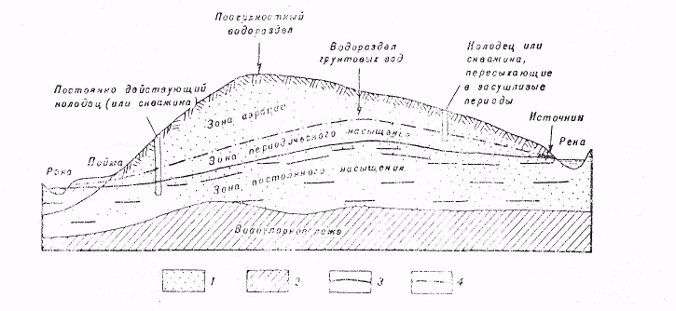
Рис. 4. Схема залегания и движения грунтовых вод в
междуречном массиве:
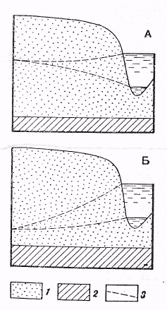1 — песок; 2 — суглинок; 3 — минимальный уровень грунтовых вол; 4 — максимальный уровень грунтовых вод

Рис. 5. Различные случаи соотношения поверхностных и
грунтовых под (но М. Л. Вевиоровской):
А—зеркало грунтового потока наклонено к реке (обратное соотношение наблюдается только в период паводков);
Б—зеркало грунтового потока наклонено от реки, питание грунтовых вод происходит за счет инфильтрации речных вод; 1— водопроницаемые породы; 2 — водонепроницаемые породы; 3 — уровень грунтовых вод

Эта зона характеризуется периодическим смачиванием и осушением; 3) зона полного насыщения между наинизшим уровнем грунтовых вод и водоупорным ложем (рис. 4). Вместе с изменением уровня грунтовых вод изменяется дебит источников и химический состав воды. В природных условиях наблюдается гидравлическая связь грунтовых вод с поверхностными водотоками, или водоемами (реками, озерами, и т. п.).
В районах с влажным и умеренным климатом реки как правило дренируют грунтовые воды, зеркало которых наклонено к реке. Однако соотношение уровней грунтовых и речных вод изменяется в разное время года. Во время паводков в реке, когда уровень воды в ней резко повышается, происходит поднятие уровня грунтовых вод в прибрежной полосе и возникает обратный уклон его (от реки) (рис. 5, А). При спаде уровня паводковых вод уровень грунтовых вод в прибрежной полосе также снижается и в конце концов приобретает свой обычный уклон.
В районах с засушливым климатом часто наблюдается обратная картина, уровень грунтовых вод понижается от реки и, следовательно, питание их происходит речными водами (рис. 5, Б). Это имеет место у рек Амударьи и Сырдарьи и других, получающих основное питание от таяния ледников и снега в горах. При пересечении ими пустынных пространств, они теряют часть своего расхода на питание подземных вод. Следует отметить, что в настоящее время для многих районов фактором, оказывающим существенное влияние на режим грунтовых вод, является хозяйственная деятельность человека (отбор воды для -водоснабжения промышленных предприятий и населенных пунктов, мелиоративные мероприятия, гидротехническое строительство и т. п.). Изменение режима грунтовых вод имеет большое практическое значение при решении ряда народнохозяйственных задач, поэтому изучению его уделяется огромное внимание. При решении вопроса о водоснабжении какого-либо населенного пункта необходимо учитывать наиболее низкое положение уровня грунтовых вод, ниже которого и следует закладывать эксплуатационные скважины и колодцы. Иначе нужно подходить к оценке изменения уровня грунтовых вод при строительстве различного рода сооружений. Здесь особое значение приобретает правильная оценка возможных повышений уровня. Всякое заключение о влиянии грунтовых вод на фундаменты сооружений должно учитывать сведения о наиболее высоком стоянии грунтовых вод для данной местности. При устройстве различных водохранилищ необходимо учитывать величину подпора грунтовых вод в берегах и его влияние па различные сооружения. В комплекс исследований подземных вод неотъемлемой частью входит изучение их режима во времени. Исследования сводятся к длительным (многолетним) стационарным наблюдениям над уровнем грунтовых вод, их температурой, химическим составом, над количеством выпадающих атмосферных осадков и температурой воздуха и над изменением уровня воды в поверхностных водоемах и реках, с которыми обычно связаны грунтовые воды. В настоящее время в различных районах СССР организованы и работают специальные,государственные режимные гидрогеологические станции и, кроме того, существует много ведомственных станций.
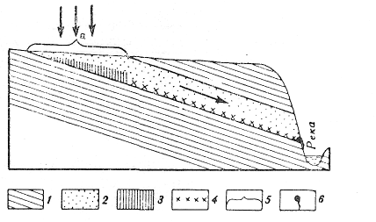
Рис. 6. Схема залегания межпластовых ненапорных вод:
1 — водонепроницаемые породы; 2 — водопроницаемые породы; 3 — грунтовые воды; 4 — межпластовые воды; 5 — область питания; 6 — источник

Безнапорные межпластовые воды. Помимо грунтовых вод иногда выделяются безнапорные межпластовые воды, отличающиеся от грунтовых вод тем, что находятся между двумя выдержанными ведоупорными пластами (рис.6). Питание их происходит не на всей площади распространения водоносного слоя, а только в месте выхода его на поверхность (а).
Обычно такие воды развиты в условиях расчлененного рельефа и залегают, выше базиса эрозии (местной гидрографической сети). «Они не заполняют полностью водоносного слоя, не имеют соприкосновения с водонепроницаемой кровлей и характеризуются свободной ненапорной поверхностью. На береговых склонах оврагов и рек часто образуются источники, или родники, при вскрытии контакта водоносных и водоупорных пород. Таким образом, межпластовые воды являются проточными и по условиям передвижения аналогичны грунтовым нисходящим водам,, подчиняющимся законам силы тяжести.
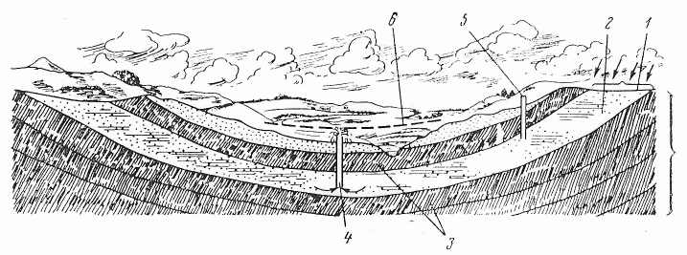
Рис. 8.7. Схема залегания артезианских вод:
1 — область питании; 2—водоносный слой; 3— одотчфоппцаеыые слон; 4 — самоизливающийся колодец; 5— колодец, в котором напорная вода не изливается; 6 — пьезометрический уровень напорных вод (рис. Н. П. Костенко)

Напорные, или артезианские, межпластовые воды. К напорным водам относятся, воды, залегающие между двумя водонепроницаемыми пластами горных пород ниже базиса эрозии.
Артезианские воды получили свое название от провинции Артуа (фр. artesien) во Франции, которая в древности называлась Артезия. Там впервые в Европе в 1226 г. при помощи трубчатых колодцев получена самоизливающаяся подземная вода.
Наиболее благоприятные условия для формирования напорных вод создаются в пределах различных прогибов земной коры, а также при моноклинальном залегании горных пород? В первом случае (рис. 8.7, 8,8, I) водоносные слои изогнуты, в виде мульды или чаши.< Областью питания подземных вод является место выхода водоносного слоя на поверхность. Атмосферные воды, поступая в водопроницаемые слои путем инфильтрации или инфлюации (лат. influo — втекаю), движутся к центральным частям мульды и заполняют весь водоносный слой, находясь под гидростатическим давлением. Если выкопать колодцы или пробурить скважины до водоносного слоя, то подземная вода после ее вскрытия поднимется на значительную высоту.
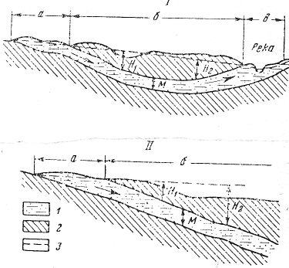
Рис. 8.8. Разрез артезианского бассейн при мульдообразном (/) и моноклинально) (//) залегании пород:
а —область питания; б —область напора в — область разгрузки; М — мощность артезиаыского горизонта, Н, и Н2 — величинь напора; 1 — водоносные породы; 2 — водонепроницаемые породы; 3 — пьезометрический уровень. Стрелками показано направление движения артезианских вод

В колодцах, заложенных на более низких по рельефу участках, вода будет самоизливаться на поверхность, или, как принято говорить, фонтанировать (колодец 4 на рис. 7), в других же остановится на какой-то глубине от поверхности (колодец 5). Подъем воды в колодцах бывает различный и зависит от высоты расположения областей питания. Плоскость, проходящая через области питания (с учетом потери части напора при движении подземных вод), определяет высоту напора воды в данном месте. Этот напорный уровень называют пьезометрическим уровнем, выше которого вода не может подняться. Пьезометрический уровень обычно выражают в абсолютных отметках по отношению к уровню моря.
В ряде геологических структур, заключающих артезианские воды, выходы водоносного слоя на поверхность расположены на различной гипсометрической высоте. В этом случае отдельные части структуры характеризуются различными гидрогеологическими условиями. На площади более высокого выхода на поверхности водоносного слоя происходит питание напорных вод (область питания), на площади более низкого выхода слоя напорные воды выходят в виде источников, т. е. разгружаются (область разгрузки). Площадь, расположенная между областями питания и разгрузки, называется областью напора (рис. 8, /).
Подземная вода может оказаться под гидростатическим напором и при моноклинальном, или односклопном, залегании пород, особенно в условиях частой смены пород (рис. 8, //), т. е. смены водопроницаемых пород водонепроницаемыми. Вода, поступившая из области питания в водопроницаемые породы, постепенно передвигается по падению слоя и, наконец, достигает глин, не находя далее выхода. Происходит накопление ее в водоносном слое и она оказывается под гидростатическим давлением. Если вскрыть воду колодцем, то она будет обладать напором и поднимется примерно до высоты питания. Подобные же скопления напорных вод возможны в районах тектонических сбросов, когда по линии сместителя водоносные слои оказываются в контакте с водонепроницаемыми породами.
При чередовании водопроницаемых и водонепроницаемых пород, или пород разной проницаемости, в таких структурах могут находиться несколько напорных водоносных горизонтов.
Рассмотренное формирование подземных вод вследствие инфильтрации имеет особенно важное значение в верхних напорных водоносных горизонтах, где наблюдается активный водообмен. К этим горизонтам обычно приурочены подземные воды, пресные или слабо солоноватые. В то же время в глубоких водоносных горизонтах напорные воды всегда соленые, нередко рассолы. А. А. Карцев (1969), Н. Г, Киссин (1967) и другие исследователи отмечают в этих условиях большую роль седиментогенных вод в питании крупных бассейнов напорных вод. По их представлениям, в местах наибольшего прогибания земной коры питание напорных вод происходит путем выжимания седимеитационных вод из алеврито-глинистых отложений под действием геостатического давления, созданного нагрузкой накапливающихся выше отложений. Под давлением глинистые породы испытывают значительное уплотнение и вода, присутствующая в них, выжимается в водопроницаемые слои (пески и др.). уплотнение которых незначительно.
• Л р т е з и а п с к и е б а с с е и н ы. Геологические структуры более или менее значительных размеров, содержащие в себе напорные межпластовые воды, называют а р т с з и а н с к и м и б а с с с н п а м и. Обычно они содержат большие запасы воды, которая широко используется в городах для питьевых и технических целей. В ряде крупных городов напорные воды являются одним из основных источников водоснабжения. На территории СССР имеется несколько обширных артезианских бассейнов, приуроченных к мульдообразным или чашеобразным проги-
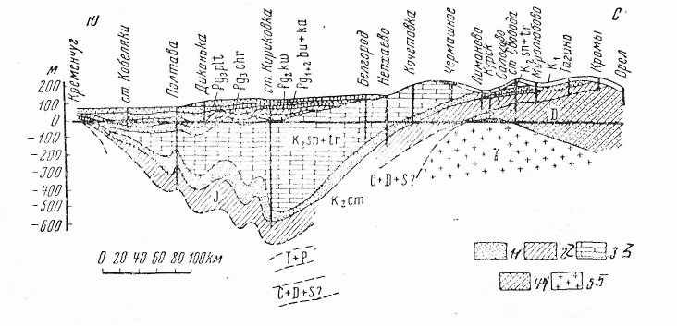
Рнс. 8.9. Схематический разрез Диепровско-Донецкого артезианского бассейна (по К. И. Макову):
/ — песок; 2 — глина; 3 — мел и мергель; 4 — глина с песком; 5 — кристаллические породы
бам земной коры, а также к моноклиналям, в которых водопроницаемые и водонепроницаемые слон чередуются друг с другом.
Наиболее известным и имеющим огромное значение в водоснабжении городов и селений центральной части европейской территории Союза являются М о с к о в с к п и артезианский б а с с е и н. Напорные воды приурочены здесь к трещиноватым, местами закарстован-ным известнякам и доломитам каменноугольного возраста. Общая мощность каменноугольных отложений в центральной части Московской впадкны достигает 150—320 м, а к северо-восточной части — 400 м. Напорные воды приурочены здесь к отложениям всех трех отделов — нижпекаменноуголыюму, средпекаменпоуголыюму и верхнекаменноугольному — и образуют несколько водоносных комплексов, изолированных друг от друга глинистыми слоями. Напорные воды этих горизонтов отличаются хорошими качествами и широко используются в ряде мест и в самой Москве для питьевого и промышленного водоснабжения. Области питания этих водоносных горизонтов располагаются на западе, юго-западе, юге и востоке артезианского бассейна.
В более глубоких слоях девонских отложений Московского артезианского бассейна также есть напорные воды, но они отличаются большой минерализацией (содержат много растворенных солей) и для питьевого водоснабжения мало пригодны. .
Другим примером является артезианский бассейн, приуроченный к Днепровско-Донецкой (или Северо-Украинской) мульде, представляю-
щей собой впадину, вытянутую в западно-северо-западном направлении и заполненную породами юрской, меловой и палеогеновой систем (рис. 8.9). В центральной части впадины наблюдается несколько напорных водоносных горизонтов, приуроченных к юрским пескам, к альб-сеноманским пескам, к мергелы-ю-меловой толще верхнего мела, и два водоносных горизонта в песках палеогена. Область питания бассейна располагается па приподнятых северной и северо-восточной окраинах его, а область разгрузки — в долине Днепра. Исключительно благоприятные условия питания н движения подземных вод этого бассейна обусловливают большие ресурсы их и хорошее качество. Они используются для водоснабжения многих населенных пунктов, в числе которых находятся такие крупные города Украины, как Киев, Харьков, Полтава.

ИСТОЧНИКИ

V Естественный выход подземных вод на поверхность называется источником (ключ, родник). Источники чаще всего приурочены к долинам рек, балок, оврагов, прорезающих водоносные горизонты, и к берегам морей. Условия естественных выходов подземных вод различны и зависят от состава водовмещающих пород (пористые или трещиноватые), от степени обнаженности склона реки .или оврага, от условий залегания горных пород и других факторов. Вода может спокойно стекать в виде отдельных струп на контакте с водоупорным слоем, иногда па достаточно широкой площади (чаще всего в пористых породах). В отдельных местах она вытекает в виде одной достаточно мощной струи (в пористых и особенно в трещиноватых породах) и, наконец, местами выходит в виде бьющей вверх сильной струи. Иногда подобные источники выходят на дне морей. Такие источники называются с у б -м а р и н и ы м и (лат. marinus — морской).
Если склоны долины реки или оврага покрыты слоем делювиальных суглинков, то последние препятствуют сосредоточенным выходам источников и вода прокладывает себе путь под суглинком. В случае небольшой мощности покровного слоя грунтовая вода постепенно смачивает его. В результате но склону наблюдается сильное увлажнение на значительном протяжении и часто происходит заболачивание.
Источники, питаемые верховодкой и грунтовыми водами, называют и исходя щ и м н, а источники, питаемые напорными водами, — восходящими. Наибольшим колебаниям подвержены нисходящие источники, питаемые верховодкой, которые временами совсем исчезают. Нисходящие источники грунтовых вод более постоянны, хотя их дебиг и качество также подвержены изменениям в зависимости от гидрометеорологических условий, изменяющихся по сезонам года.
По водообилыюсти источники характеризуются большим разнообразием, что связано с условиями питания, а также со степенью водопроницаемости водовмещающих пород; наибольшей водообильностью отличаются источники, выходящие из слоев крупнозернистых песков, галечников и сильно трещиноватых закарстовапных известняков. Карстовые источники, вытекающие из пещер и других карстовых каналов, бывают местами настолько мощны, что могут дать начало ручьям и даже рекам. Такие источники развиты на Крымской яйле, на Кавказе, в Ленинградской области н некоторых других местах нашей страны.
Восходящие источники представляют собой естественные выходы напорных вод. Они характеризуются более или менее постоянным режимом, т. е. постоянным напором, дебитом, химическим составом, температурой. Выходы их приурочены к областям разгрузки артезианских б-ассейнов и часто связаны с зонами тектонических разрывов.
Изучение источников подземных вод и их режима (изменение дебита и качества во времени) имеет огромное значение, так как позволяет судить о балансе подземных вод на том или ином участке. Баланс подземных вод обусловливается притоком (питанием) и расходом воды. Приток осуществляется путем: 1) инфильтрации атмосферных осадков; 2) конденсации паров и просачивания конденсационной воды в глубину; 3) просачиванля воды рек и поверхностных водоемов; 4) поступления седиментацлонных вод в глубокие артезианские водоносные горизонты.
Расход выражается: 1) в выходе источников подземных вод па поверхность земли; 2) в подземном питании открытых водоемов рек; 3) в испарении поднимающейся по капиллярам воды; 4) в испарении через транспиранию ' растениями; 5) в искусственном извлечении воды человеком.
При определении баланса подземных под все указанные, элементы притока и расхода должны быть учтены.

6. ХИМИЧЕСКИЙ СОСТАВ ПОДЗЕМНЫХ ВОД

Природные воды характеризуются большой растворяющей способностью. Даже дождевая вода не является идеально чистой, так как она из облаков до поверхности Земли поглощает взвешенную в воздухе пыль и газы воздуха и выпадает до некоторой степени уже минерализованной. Тем более это относится к подземным водам. Протекая по разнообразным горным породам, они взаимодействуют с окружающей средой и изменяют свои свойства и состав. Происходит процесс выщелачивания некоторых горных пород или включений в них и обогащение минеральными солями подземных вод. Кроме того, формирование химического состава подземных вод связано с условиями их происхождения (морские, имфильтрацнонные, ювенильпые и т. д.) и последующими процессами, их изменяющими.
По количеству растворенных веществ природные воды разнообразны и изменяются: от ультрапресных вод (с содержанием в растворе различных элементов в долях процента) до рассолов с полной насыщенностью. Общее содержание растворенных в подземных водах веществ принято называть обще и м и н е р а л и з а ц и е и воды и выражать в г/л или в мг/л.
В. И. Вернадский подразделял все природные воды с точки зрения общей минерализации на четыре больших класса:
'. Пресные, с общей минерализацией до 1 г/л.
2. Солоноватые, с общей минерализацией от I до 10 г/л.
3. Соленые, с общей минерализацией от 10 до 50 г/л.
4. Рассолы (очень сильно минерализованные воды), с обшей минерализацией свыше ' 50,/г/уТ' (300-iV более г'л). Максимальная вели-чина минерализации, достигающая 500—600 г/л, встречена в последнее время в Иркутском бассейне^
1 Транспирация — физиологический процесс испарения воды живыми растениями.
Приведенная классификация указывает на значительные изменения в минерализации воды — от десятков миллиграммов до сотен граммов на 1 литр воды. В последующем А. М. Овчинниковым и другими исследователями дано более дробное подразделение подземных вод по их минерализации (табл. 8.1). Для питьевых целей наилучшими водами являются пресные, с минерализацией до 1 г/л; при необходимости можно употреблять и слабо-солоноватые воды с общей минерализацией до 2—3 г/л. Воды с большей минерализацией для водоснабжения практически непригодны.
Таблица ^8.1
Общая минерализация и химический состав подземных вод (по А. М. Овчинникову)
Характеристика вод | Общая минерализация, г/л | Химический состав |  | По В. И. Вернадскому
Ультрапресные | <0,2 1 | Обычно гидрокарбонат-
Пресные | 0,2-0,5 / | ные | , | Пресные
Воды с относительно повы- | ! Гидрокарбонатно-суль-
шенной минерализацией | 0,5—1 : фатные ,
Солоноватые Соленые | 1-3  3—10 | Сульфатно-хлоридные 1 |  | Солоноватые
Воды повышенной солености | 10 — 35 ! Преимущественно хло- )
 | ридные |  |  | Соленые
Воды, переходные к рассолам | 35 — 50 i Хлоридиые
Рассолы | 50--400 (500) ! |  |  | Рассолы
В подземных водах содержатся различные химические элементы, но подавляющее большинство их — в ничтожных количествах. Наиболее распространены ионы С1~, SO42"", НС03", Na+, Ca2+, Mg2+, иногда в заметных количествах NH4+, K+, Fe2+ и Мп2+, ц из газов СО2, О2, реже H2S, N?.
Различные сочетания первых основных шести элементов и определяют основные свойства подземной воды (рис. 8.10) — щелочность, соленость н жесткость.
Так, например, при значительной концентрации иопоз Na1 и С1~ вода приобретает соленый вкус, а при большом содержании ионов Na+ и НС03~ приобретает щелочные свойства.
Классификация подземных вод по химическому составу в большинстве случаев производится по преобладающим анионам и катионам. Так, выделяются следующие наиболее распространенные классы: 1) гидро карбонатные воды (HCO;j-> >25 ?ке-%); 2) сульфатные воды (SC)f >25 з/св-%); 3) х л о-р и д п ы с ii о д ы (С 1 ->25 экв- % ); '1) воды сложного состава — хлоридно-гидрокарбонатные, сульфатно-гидрокарбонатные, хлоридпо-" сульфатные и другие еще более сложного состава. „.По соотношению
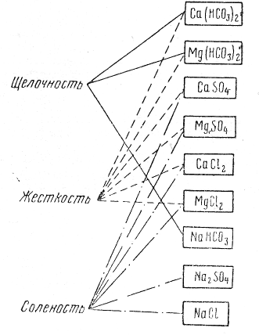
Рис. 8.10. Сочетания различных элементов, обусловливающих основные свойства воды
с катионами каждмй из них может бить патриеным, или кальциевым, нлп магниевым, или смешанным — кальциевомагнневым, натриево-кальцпевым и др. Это хороню выражено в классификации, предложенной С. А. Щукаревым и в последующем видоизмененной П. Н. Славя-ЙОБЫМ (табл. 8.2).
Т а б л и ц а 8.2
Классификация подземных вод по химическому составу
-~-^ Катионы i ~"--^ Са~+ JC Анионы ~~~~~-- — -^^ 1 | I a2+, Ms2"1" M«2+ | Na+, Ca2+ | Na+-, Ca'2+. MKa + | Ma4-, MK2+ | Na4
i  НСОГ 1 | 23 4 | b | 6 | 7
HCOj-, S0~~ 8 | 9 j 10 11 | ,2 | 13 | 14
НС07. S0;~, С Г" 15 | 16 17 18 | 19 | 20 | 21
НС03-,С1- 22 : | 23 !M ! 25 | 26 | 27 | 28
30=- | 29 I | 30 i 3! 32 | 33 | \*A | 35
soj-,a~ 36 . | 37 i 38 39 | 40 | ' | 42
Ci" i 43 i | 44 \ 45 i 46 | 47 | 48 | 49
! i | i j
Каждый анион или группа анионов (указанных по вертикали) может образовывать с отдельными катионами или группой катионов (указанных по горизонтали) различные сочетания. Цифрами в таблице обозначены типы вод, соответствующие различным сочетаниям анионов и катионов. Например: к 1-му типу будут относиться гидрокарбонатно-кальциевые воды, ко 2-му — гидрокарбонатно-кальциево-магниевые, к 8-му — гидрокарбонатно-сульфатно-кальциевые, к 49-му — хлоридно-натриевые.
Как видно из табл. 8.2, отчетливо проявляется закономерность изменения химического состава вод с увеличением их минерализации от гидрокарбонатных к хлоридным.
В ряде артезианских бассейнов наблюдается хорошо выраженная вертикальная зональность. В верхних водоносных горизонтах развиты гидрокарбонатные воды, ниже смешанные и далее сульфатные, а еще ниже высокоминерализованные хлоридные. Существуют и другие классификации подземных вод (Алекин, 1970), в которых учитывается не только деление по преобладающим анионам и катионам, но и соотношение между ними.

7. МИНЕРАЛЬНЫЕ ВОДЫ

* Обычно минеральными водами называют такие воды, которые используются для лечебных целей и обладают определенными физико-химическими свойствами, оказывающими особое физиологическое воздействие на организм человека. Целебные свойства этих вод обусловливаются общей минерализацией, газовым составом и наличием в них специфических различных компонентов: железа, мышьяка, радия, брома, иода, углекислоты, радона и т. п., относительно редко встречающихся в обычных подземных водах. Кроме того, для многих минеральных источников характерна повышенная температура, необычная для подземных вод поверхностной зоны.
По температурным признакам минеральные воды некоторыми исследователями подразделяются на: 1) холодные, с температурой менее 20°; 2) теплые— от 20 до 37°; 3) горячие — от 37 до 42° и 4) очень горячие, с температурой выше 42°. В. В. Иванов (1964) предлагает температурную границу 37° снизить до 35°, принимая во внимание, что последняя близка к средней температуре человеческого тела.-
Наиболее известными типами минеральных вод являются:
Г. У г л е к и c./i ы е воды, газирующие углекислотой, характеризуются большим разнообразием ионного состава. К ним относятся холодные нарзаны Кисловодска, горячие углекислые воды типа сла-вяиовской (Железноводск), Карловы Вары (ЧССР), Истису (Азербайджан), Джермук (Армения) и др.* Образование углекислых минеральных РОД, по-видимому, в значительной части связано с глубинными процессами — термометаморфизмом и магматизмом. Так, например, наиболсо крупные углекислые источники в своем распространении тяготеют к районам развития молодых интрузий. Есть предположение, что" в контактных зонах этих интрузий при высоких температурах (около 400°) происходит метаморфизация карбонатных пород с выделением большого количества ССЬ. Поднимаясь отсюда по тектоническим трещинам, углекислый газ насыщает подземные воды верхних зон земной коры.
^.Сульфидные (сероводородные) воды. Среди них В. В. Иванов (1964) выделяет несколько типов по условиям их формирования: а) азотные сульфидные воды, генетически связанные с торфяными четвертичными образованиями. Примером этого типа являются сульфидные воды Кемери; б) метановые сульфидные воды, формирующиеся в глубоких частях артезианских бассейнов, генетически связанные с битуминозными и нефтеносными отложениями. Это преимущественно хлоридпыс или гидрокарСюнатно-хлоридные воды, в которых содержание 1 Ь5 в несколько раз больше первого типа. Такие сульфидные воды имеют наибольшее распространение. К ним относятся воды Мацесты, Талги на Кавказе, Усть-Качкинские в Приуралье и многие другие.
3. Рад и о а к т и в н ы е (обогащенные радоном) воды формируются в различных условиях. Главным образом они связаны с кислыми интрузивными горными породами, богатыми радиоактивными элементами (уран, торий и др.) и продуктами их разрушения. Среди них распространены: а) холодные радоновые воды в корах выветривания; б) термальные радоновые воды, приуроченные к глубоким тектоническим трещинам в кислых магматических породах (гранитах и др.). Хорошо известны курорты Цхалтубо на Кавказе и Белокуриха в Алтайском крае, основанные па использовании радоновых вод.4
Если обратимся к распределению минеральных вод на территории Советского Союза, то увидим изобилие минеральных источников в районах молодых гор, сформированных главным образом в палеоген-неогеновое и частично антропогеновое время, в которых тектонические движения продолжаются и по настоящее время. К таким районам относятся Кавказ, Закавказье, Памир, Камчатка, Курильские'острова и др. В некоторых из них (Камчатка, Курильские острова) и поныне происходит интенсивная вулканическая деятельность, в других же (Кавказ и др.) она проявлялась совсем недавно. Горообразовательные движения в этих районах вызвали образование разломов и крупных тектонических трещин.
Такая закономерность распределения большинства минеральных источников не является случайной. Некоторые из них несомненно свя-
утечек воды из водохранилищ (Испания, Франция, Италия). Для предотвращения подобных случаев необходимо детальное изучение карстовых явлений, которое позволит дать правильный прогноз будущих изменений и выработать мероприятия по борьбе с карстом. При решенш. вопросов водоснабжения крупных населенных пунктов и промышленные, предприятий также необходимо изучать карстовые явления. Можно в целом сказать, что ни одно хозяйственное мероприятие, проектируемое в карстовых районах, не может обойтись без специального кзучени . карста.

8. ОПОЛЗНИ

С деятельностью подземных и поверхностных вод и другими факторами часто связаны разнообразные смещения горных пород, развивающиеся на крутых береговых склонах оврагов, долин рек, озер и морей. Характер и величина смещений бывают различными. Среди них наблюдаются:
1. Мелкие смещения, захватывающие только поверхностную часть склона, почвенный слой и часть подстилающей выветрившейся породы, которые под влиянием сильного переувлажнения атмосферными осадками начинают медленно передвигаться вниз. Такие смещения называются оплывинам и, или с п л ы в а м и.
2. Крупные смещения земляных масс по склону, захватывающие различные горные породы, слагающие склон и распространяющиеся на большую глубину. Такие смещения называются оползнями.
3. Внезапные обрушения огромных масс горных пород, сопровождающиеся опрокидыванием сорвавшегося массива и его дроблением, называются обвалами. Наиболее значительные проявления их наблюдаются в молодых горных районах. В таких районах вода подготавливает возможность движения пород, ослабляет в них прочность, Часто внезапность обвала бывает связана с проявлением землетрясения. Иногда обвалы достигают грандиозных размеров. Так, например, и 1911 г. на Памире произошел обвал, при котором обрушилась масса породы в 7—8 млрд. т, запрудила реку и образовалось так называемое Серезское озеро длиной около 80 км. Возникла естественная плотинй высотой свыше 500 м, длиной около 2 км и шириной у основания около 5 км.
Наибольший интерес представляют собственно оползни, широко распространенные и создающие местами угрозу для населенных пунктов, отдельны:; участков железных дорог и т. п. Крупные оползни с глубоким смещением горных пород вызывают значительные изменения '» очертаниях береговых склонов и придают им особые формы. Простейший случай оползневого склона представлен на рис. 8.17. Пунктирен-указано первоначальное положение крутого берегового склона. После оползня он принял совсем иную форму, представленную сплошной линией. Во всяком оползневом склоне можно выделить отдельные элементы его. Поверхность, по которой происходит отрыв части горных порол от склона и последующее их оползание вниз, называется п о в е р х -н о с т ь ю смещения, или поверхностью скольжения. Она часто несет на себе следы полировки и штриховки, вызванные трением пород друг о друга при сползании. Такую полировку часто называют зеркалами скольжения. Сместившиеся горные породы, располагающиеся в нижней части склона, называют оползневыми
Н' 211
м а к о п л с и и я м и, или о л о л з II с в ы м тел о м. Верхняя, более крутая часть склона, расположенная выше оползневого тела, называется к а д о п о л з и е в ы м уступом. Оползневое тело в поперечном разрезе обычно выражено в виде террасовиднон ступени, часто запрокинутой в сторону ненарушенной оставшейся части склона я называемо!! о п о л з м е в о и т е р р а с о и. Поверхность такой террасы чаще
всего неправильно бугристая, иногда же более или менее выровнена. Место сопряжения оползневого тела с падогюлзневым уступом, выраженное иногда понижением в рельефе, называется тыловым швом оползня. Место выхода поверхности скольжения в склон называется п о-д о ш в о п о п о л з п я. Она может располагаться на различных уровнях в зависимости от состава горных пород, слагающих склон, н характер/а оползневых смещений. В большинстве случаев она находится у подошвы склона, иногда выше его, но местами опускается значительно ниже, уходя даже под уровень воды реки или моря. Часто оползневое тело представляет собой серию блоков, соскольз-KVBUIIIX вниз под влиянием собственного веса (рис. 8.18). При этом в блоках сохраняется последовательность слоев и только наблюдается их запрокидывание в сторону ненарушенной части склона. Это, по А. П. Павлову, д е л я п с и в н а я часть о п о л з н я, происшедшая иод действием силы тяжести горных пород (лат. delapsus — падение, скольжение). В нижней части такого оползня сместившиеся породы сильно раздроблены и перемяты под напором вышележащих блоков. Это д е т р у з и в н а я часть ополз н я, возникшая вследствие, толкания оторвавшихся сверху блоков (лат. detrusio— сталкивание). Иногда давление оползневых масс настолько значительно, что перед ними возникают бугры выпирания пород, слагающих основание склона. В таких крупных оползнях вдоль поверхностей скольжения образуют-:я оползневые брекчии трения. В ряде оползневых районов наблюдаются сложные оползни, состоящие из многих отдельных блоков. В таких сложных оползнях обычно сочетаются деляпсивный (в верхней части склона) и детрузивный (в нижней части склона) типы смещений. Крупные оползневые смещения образуют огромные цирки, или зернее полуцирки, глубоко вдающиеся в берег. Они чередуются с более устойчивыми участками склона, представляющими собой как бы мысы, называемые м еж о п о л з н е в ы м и гребнями. Обычно предвестником оползневых смещений служит появление одной или нескольких дугообразных трещин, расположенных выше берегового склона (рис. 8.19). Эти трещины срыва постепенно расширяются, и отчленяющаяся часть склона начинает оползать вниз (рис. 8.20, А, Б). Помимо характерных форм рельефа, создаваемых оползневыми процессами, хорошим показателем являются неправильно ориентированные деревья на поверхности оползневого тела. Они в процессе смещения выводятся из своего вертикального положения, приобретают на отдельных участках различный наклон, искривляются, а местами расщепляются, как, это
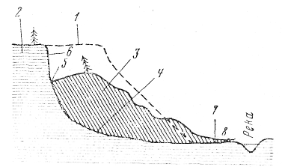
Рис. 8.17. Схема оползпсииго склона: : —- пгрпиначалыюс положение склона; '1 — ненарушенным склон; 3 — оползневое тело; -1 — поверхность скольжения; 5— тыловой тон; 6' — нпдопол.чнепон уступ; 7 — подошва оползня; 8 — источник
наблюдалось ь парке Фили (Москва), на Южном берегу Крыма и Е других местах. Такой лес называют «пьяным лесом».
Причины оползневых явлений. Исследования оползневых районе.' показали, что оползни представляют собой сложный процесс, проте
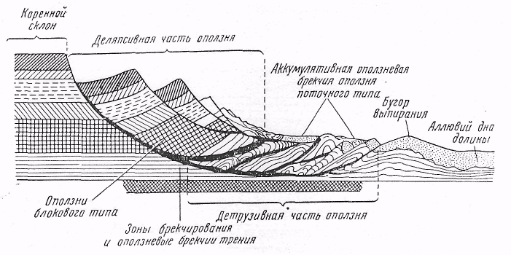
Рис. 8. К8. Схема сложного оползня (по Е. В. Шанцеру)
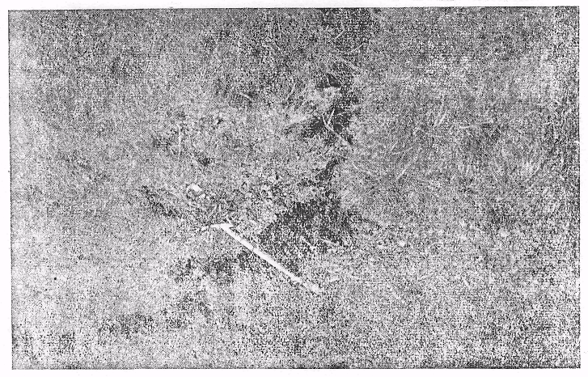
Рис. 8.19. Трещи;!; i срыва перед нач;:.:юм оползня
кагоший под влиянием комплекса факторов, в числе которы:, находяч ся и подчемныс йоды. К таким факторам относятся:
1. Интенсивный подмыл берега рекой пли абразия морем (разрушьте действием прибоя) в ряде случаев являются одной из главны причин возникновения оползней в Поволжье, па Черноморском поб<" режье Кавказа и в других районах. При подмыве берега рекой плг абразии морем увеличивается крутизна склона и его напряженное со
стояние, что в конце концов приводит к нарушению равновесия чемля-.;гых масс и их оползанию.
2. Влияние атмосферных осадков сказывается на устойчивости земляных масс. Так, например, отмечается, что оползни в овражной сети
| i
\ I
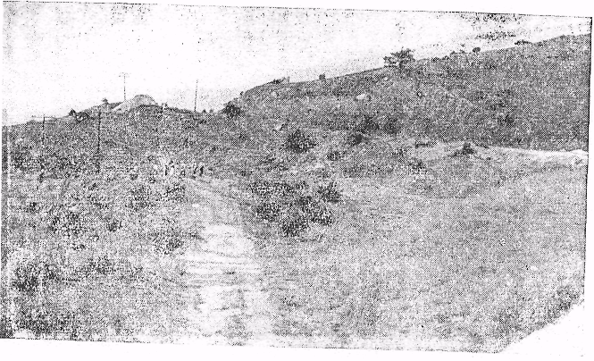 \ Б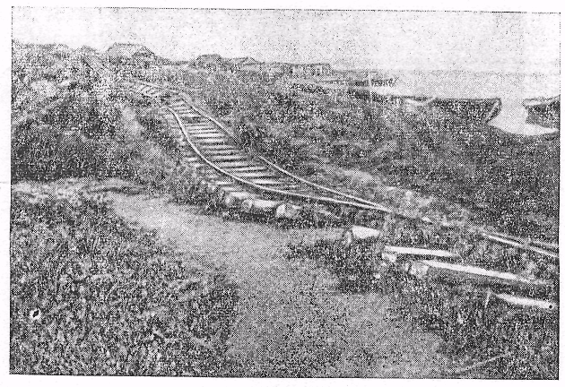
Рис. 8.20. А. Оползни в Крыму близ Симеиза — смещенное шоссе WOTO i..li. юршкова). Б. Оползневой цирк на правом берегу средней Волги
до^д^ивогобпреЖЬЯ /(авказа происходят преимущественно в конце ™асыщениеРИОДа (ФевРал„ь - март), когда наблюдается максималь-обводненвдстиепГрунтов водон- В Чел°м важное значение имеет степень эоводненности пород как метеорными, так и подземными водами.
оезульта?е во3дейст0вГКСТеИЦИИ (состояния) глинистых пород склона в результате воздействия подземных или поверхностных вод и процессов
выветривания. При условии обнажения глины в береговом склоне она подвергается воздействию различных внешних факторов и выветривается, постепенно усыхает, растрескивается. Особенно этому помогает периодическое воздействие воды, при котором попеременные увлажнение и высыхание могут совсем нарушить ее монолитность. При насыщении водой такая разрушенная глина приобретает пластическое или текучее состояние и начинает сползать по склону, увлекая за собой и другие породы.
4. Суффозия, вызываемая движением подземных вод в водоносном слое. Подземные воды, выходя на поверхность склона, выносят с собой
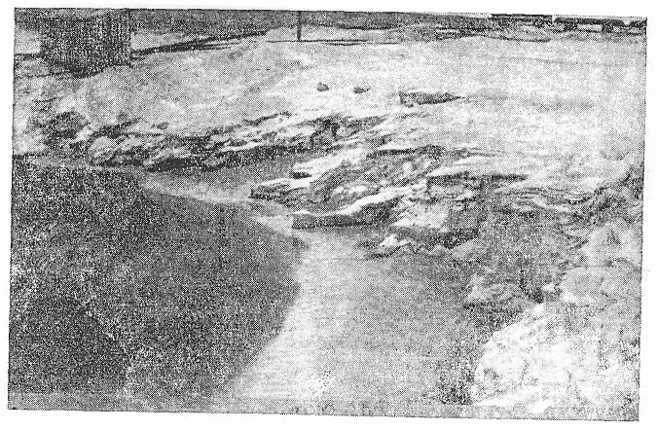
Рис. 8.21. Явление суффозии из водоносного слоя и песчаном карьере (фото Г. П. Горшкова)
ш водоносного слоя мелше частицы водовмещающсй горной породы и р'а.глнчпые химически растворенные1 вещества (рпс. 8.2!;. Длительно продолжающийся процесс выноса приводит к рязрыхлспию водоносного слоя, его ослаблению, как бы подкапыванию склона (суффозия). Такой разрыхленный слой уже не в состоянии поддерживать горные породы, слагающие более высокие части склона, и они начинают сползать вниз.
5. Гидродинамическое давление, создаваемое подземными водами близ выхода на поверхность склона. Особенно это проявляется при наличии гидравлической связи подземных вод с рекой. В этом случае в моменты половодий речные воды питают подземные (рис. 8.21), вследствие чего их уровень также поднимается. Спад полых вод в реке происходит сравнительно быстро, а понижение уровня подземных вод в склоне относительно медленно. Получается как бы разрыв между уровнями подземных и речных вод, чем и создается дополнительное гидродинамическое давление в склоне. В результате может произойти выдавливание присклоновой части водоносного слоя, а вслед за ним оползание горных пород, расположенных выше. В связи с этим в ряде случаев отмечается активизация оползней после паводков.
Нам пришлось быть свидетелями такого мгновенного оползания откоса па одном из недавно возведенных каналов. По условиям эксплуатации требовалось быстро освободить канал от воды, что и было сделано в течение нескольких дней. Подземные воды, связанные ранее с уровнем воды в канале, после опорожнения его создали в откосах огромное давление. В результате откос на протяжении около 100 м ополз в канал.
6. Условия залегания горных пород, слагающих склон, или, иначе, структурные особенности. К ним относятся: а) падение пород в сторону реки или моря, особенно если среди них есть слои глин и водоносные горизонты на них; б) наличие тектонических и других трещин, падающих в том же направлении; в) значительная степень выветривания пород и др.
7. Неосторожная деятельность человека, которая иногда приводит к нарушению устойчивости склона. Это может быть связано: с искусственной подрезкой склонов; с разрушением пляжей (как это иногда имело место при строительстве морских портовых сооружений без учета естественных условий формирования пляжей и направления движения наносов); с дополнительной нагрузкой на склон; с неуемной вырубкой леса и т. п. В зависимости от конкретных условий оползни возникают вследствие одного из названных факторов, но в большинстве случаев в результате различного их сочетания. * •
Распространение и типы оползней на территории СССР. Одним из крупнейших оползневых районов СССР является Поволжье. Здесь оползни охватывают значительные по размерам территории и за исторический период причинили много разрушений ряду городов и другим крупным населенным пунктам. Особенно большое количество оползней сосредоточено в Среднем и Нижнем Поволжье (от впадения р. Камы и ниже по течению). Такие города, как Горький, Васильсурск, Сенги-лей, Ульяновск, ст. Батраки, Вольск, Саратов и другие, расположенные на правом берегу Волги, издавна страдают от оползней, и там затрачиваются большие средства на борьбу с ними, на выполнение ряда противооползневых мероприятий. Местом классического развития оползней является г. Ульяновск. За время существования города (с 1648 г.), судя по указаниям в летописях и в литературе, произошло не менее 25 оползней. Наиболее крупный из них отмечен в 1915 г. Он захватил береговую полосу около 1,5 км длиной и 400—600 м шириной. Была покороблена ветка Московско-Казанской железной дороги, которая местами опустилась на 1,5 м и передвинулась на 10 м, разрушена эстакада строившегося в то время моста через Волгу. Известны также неоднократные деформации железнодорожного полотна в районе ст. Батраки (Батракский косогор). Оползневые смещения имели место также в районе расположения цементных Сенгилеевского и Вольского заводов. Ьольшой известностью пользуются оползни Саратова, которые иногда достигали катастрофических размеров и приводили к разрушению многих построек. Так, например, при оползне 1884 г. было разрушено около 300 домов.
В пределах Поволжья встречаются различные типы смещения земляных масс склона, вызываемые различными причинами. Почти на всем протяжении Волга интенсивно подмывает свой правый берег. Эта боковая эрозия создаст условия для неустойчивости береговых склонов. Кроме того, береговые склоны в ряде мест слагаются чередующимися слоями глин и водоносных песков, что способствует проявлению суффо-зионных процессов, гидродинамического давления, изменению консистенции глинистых пород и т. п.
Здесь часто развиты глубокие од н о я р у с н ы е оползни, протяги-ъш\й,ШЛ меташ lia десятки и сотни метров. Оползневое тело бывает очень сложным; иногда состоит из нескольких ступеней, КЙЖдйЯ \\3 которых ограничена плоскостью скольжения. Мощность оползневых накоплений — от нескольких метров до 30 м и больше (близ Ульяновска).
А'
I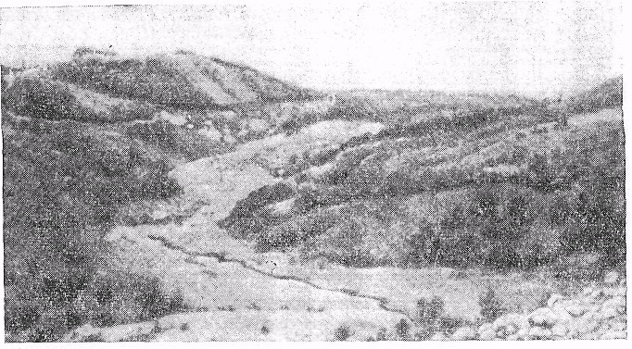
-.................. .........—"......1
! £
I'
|
i
I
I
i
i:
i
i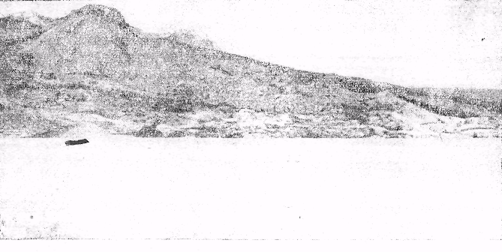
Рис. 8.22. Л. Ополлень-поток; Б. Крупные оползни и обвалы р;'-:.!"шог<> во.фаста. Южный берег Крыма (фото Г. С. Золотарева)
Встречаются также и д в у х ъ я р у с н ы е оползни, т. е. оползни, образующиеся в пределах одного и того же склона на двух разных гипсометрических уровнях. Нижний ярус оползней связан с подмывом рекой и выходом подземных вод из песков нижнего водоносного слоя. Причиной возникновения верхнего яруса оползней могли явиться суф-фозионпые процессы, связанные: с выходом воды из более высокого водоносного горизонта. Гак, при соответственном геологическом строении берегового склона п наличии п нем нескольких водоносных горизонтов могут возникнуть многоярусные оползни.
Оползни в Поволжье имеют разный возраст (от древнеантропоге-повых до современных), что увязывается с историей развития долины Волги.
В Поволжье, в Крыму и других районах наблюдается также своеобразный гип смещений земляных масс, называемый оползнями — п о т о к а м и, или о и о л з и я м и г л е т ч е р и о г о т и п а. Механизм их образования заключается в следующем. Разрыхленные оползшие массы пород насыщаются водой, приобретают полужидкое состояние и начинают медленно перемещаться вниз, образуя как бы поток (рис. 8.22, А).
Вторым крупным оползневым районом является Черноморское побережье. Издавна известны значительные по размерам оползни в районе Одессы, на Южном берегу Крыма (рис. 8.22,5), на Кавказе, особенно на участке Сочи—Сухуми. Причины возникновения оползней различны. Здесь играют большую роль абразионная работа моря, подрезающая берег, и оползневые накопления, подземные воды, выходящие на разных уровнях, интенсивное выветривание горных пород с накоплением по склону мощных продуктов выветривания п структурные условия района. На Черноморском побережье, также как и в Поволжье, развиты различные по типу и возрасту оползни. Следует отметить при этом, что здесь особенно проявляется связь развития оползневых процессов с базисом эрозии и его изменением во времени. Г. С. Золотарев и другие исследователи отмечают, что в Крыму, а местами и на Кавказе ложе древних оползней опускается на 20—30, а иногда и 60 ж ниже уровня моря. •••«*,
Кроме того, оползни встречаются в отдельных местах по долинам рек Днепра (на участках, прилежащих к Киеву), Оки, Печоры, в низовьях Камы, на Москве-реке и в других районах.
Меры борьбы с оползнями. Борьба с оползневыми процессами производится различными способами в зависимости от тех причин, которые вызывают оползни. В отдельных случаях прибегают к уполажи-ваниго крутого склона, т. е. срезают его и придают ему более пологий наклон. Иногда строят у основания склона бетонные подпорные стенки, заглубленные в ненарушенные коренные породы, с засыпкой крупного, хорошо фильтрующего песчано-гравийного материала между стенкой и склоном. Назначение такой засыпки — перехват и отвод подземных вод, поступающих со склона. При защите берегов, интенсивно подмываемых рекой или морем, устраивают струенаправляющпе дамбы, волноломы и т. п. В районах, где главной причиной возникновения оползней является увлажнение склона поверхностными водами, стекающими по склону, или подземными водами, применяются противооползневые мероприятия по перехвату и отводу этих вод, т. е. недопущение их к склону. Эти мероприятия называются дренажными и сводятся к устройству нагорных канав (для отвода поверхностных вод) и подземных галерей, предназначенных для перехвата и отвода с угрожаемых участков подземных вод.

ЛИТЕРАТУРА

Гвоздецкий Н. А. Карст. Вопросы общего и регионального карстоведения. М.,
Географгиз, 1954.
Д зенс-Л итовски и А. И. Соляной карст СССР. Л., «Недра», 1966. ,Е м е л ь я и е н к о Е. П. О значении подземных вод и процессов эрозии или абразии
в возникновении оползней. Сб. «Вопросы гидрогеологии и инженерной геологии»,
№ 18. М., Госгеолтехнздат, 1959.
Иванов В. В., Н е в р а е а Г. А. Классификация подземных минеральных вод \\
«Недра», 1964. 'Карцев А. А., Вагин С. Б., Басков Е. А. Палеогидрогеология. М., «Недра»
1969. Кисеи н И. Г. Гидродинамические аномалии в подземной гидросфере М «Наука»
1967. ">.| - > <
Климентов П. П. Гидрогеология. М., Госгеолтехиздат, 1955.
Кнорре М. Е., Рагозин И. С. и др. Оползни и меры борьбы с ними. М., Строй -
из дат, 1951.
Короткевич Г. В. Соляной карст. Л., «Недра», 1970. Ломтадзе В. Д. Инженерная геология. Л., «Недра», 1970.
Лыкошин А. Г. Карст л гидротехническое строительство. М., Стройнздат, 1968 Максимович Г. А. Основы карстоведения. Пермь, т. I, 1963, т. II, 1969. Овчинников А. М. Общая гидрогеология. М., Госгеолтехиздат, 1955. Овчинников А. М. Гидрогеохпмия. М., «Недра», 1970. Овчинников А. М. Минеральные воды. М., Госгеолтехиздат, 1963. Оползни и борьба с ними. Ставрополь, 1964.
Сергеев Е. М. и др. Грунтоведение, изд. 3-е. Изд-во МГУ, 1971. Соколов Д. С. Основные условия развития карста. М., Госгеолтехиздат, 1962. Щукин И. С. Общая геоморфология, т. 11. Изд-во МГУ, 1964. .Якушева А. Ф. Карст и его практическое значение. М., Географгиз, 1950.

